1. Cubo auto equilibrável

Um objeto que se auto equilibra, com o uso com o uso de sensores como o giroscópio e acelerômetro, sendo totalmente autônomo.

As peças são impressas e em formados de engrenagens

<https://projecthub.arduino.cc/mircemk/arduino-3d-printed-self-balancing-cube-301832>

Vídeo: <https://www.youtube.com/watch?v=v3_4PLs4bs0>

1. Mouse por toque

Com o uso de IA, podemos com pedaço de papelão e sensores ligados no Arduino, controlar um computador como se fosse um mouse.

(Esse projeto também poderia ser usado para integrar em algum outro como algum diferencial)

<https://projecthub.arduino.cc/mad_mcu/cardboard-gesture-recognition-with-embedded-ai-150f27>

1. Quebra cabeça em display touch

Utilizando a ideia do, como e conhecido, “15 Puzzle”, e um pequeno mini game onde pode ser interativo, utiliza uma tela touch de 2.8”, um ESP32 e um buzzer

(Esse projeto também poderá ser integrado em algum outro como diferencial)

<https://projecthub.arduino.cc/mircemk/diy-esp32-15-puzzle-game-on-tft-touch-dispaly-52bf00>

Vídeo: <https://www.youtube.com/watch?v=3YXgka5V8iE>

1. Braço organizador

Um braço robótico que guarda em no lugar programado, Algo mais simples que pode ser melhorado e aprimorado para o nível que será exigido

<https://projecthub.arduino.cc/ryan6534/recordable-cardboard-robot-arm-4b6783>

1. Um mini telegrafo

Um telegrafo que, ao receber a mensagem, ele escreve “manualmente”, escrevendo a mensagem em um papel com uma caneta

<https://projecthub.arduino.cc/Yegor_A/mini-telegraph-d196cf>

Vídeo: [https://www.youtube.com/watch?v=MVHfoNOy69I](https://www.youtube.com/watch?v=MVHfoNOy69I%20)

1. Uma lixeira separatória por som

Um projeto ambicioso, uma lixeira integrada com IA, consegue separ por som os itens para a lixeira correta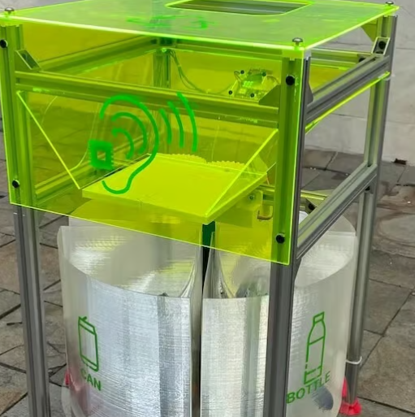

<https://www.hackster.io/s4muela/ai-audio-classifier-recycle-bin-babe02>